TT 1040 BT
Stereo gramofon s Bluetooth/USB/radio
Návod k použití
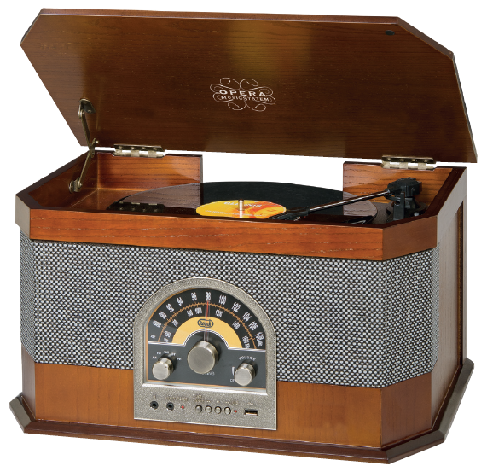

Umístění ovládacích prvků:
- Víko gramofonu
- Zámek víka gramofonu
- Točna
- Raménko
- Stupnice FM
- Stupnice AM
- Ladicí knoflík
- Volič funkcí
- Vstup – sluchátka
- AUX IN vstup
- Kontrolka zapnutí
- USB vypnutí/zapnutí
- Tlačítko přeskočit dozadu
- Tlačítko přehrávání/pauza
- Tlačítko přeskočit dopředu
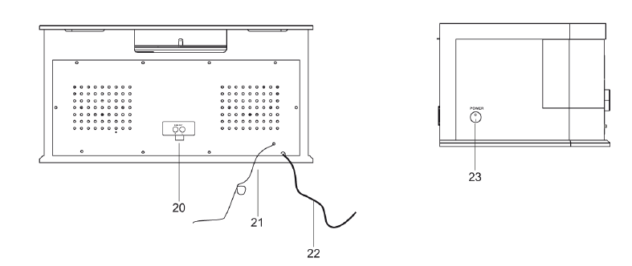
- Kontrolka USB
- Reproduktory
- Nastavení hlasitosti
- USB vstup
- Audio výstup
- FM anténa
- Napájecí kabel
- Tlačítko zapnutí/vypnutí

Popis gramofonu:
- Otočný talíř
- Středový kolík
- Adaptér středového kolíku
- Zdvih raménka
- Raménko
- Přepínač Autostop
- Přepínač rychlosti
- Odkládací vidlice raménka
- Zámek raménka

UPOZORNĚNÍ
Aby nedošlo k požáru nebo úrazu elektrickým proudem, nepoužívejte tento zařízení s prodlužovacím kabelem nebo prodloužením zapojení. Vidlice musí být zcela zasunuta, aby se zabránilo kontaktu s elektrickým proudem. Aby nedošlo k požáru nebo úrazu elektrickým proudem, nevystavujte tento spotřebič dešti nebo vlhkosti.

Vykřičník uvnitř trojúhelníku na zadní straně skříňky přístroje upozorňuje uživatele na důležité pokyny pro obsluhu a ošetřování přístroje uvedené v jeho doprovodné dokumentaci.
Symbol blesku uvnitř trojúhelníku na zadní straně skříňky přístroje upozorňuje na nebezpečné napětí na některých dílech uvnitř jeho skříňky.
Nevyjímejte přístroj ze skříňky - riziko úrazu elektrickým proudem. Uvnitř skříňky nejsou díly, které by mohl opravit nebo seřídit jeho uživatel. Bude-li přístroj vyžadovat seřízení nebo opravu kontaktujte odborný servis.

Důležité bezpečnostní pokyny:
1. Přečtěte si návod. Všechny použité pokyny je třeba si přečíst před uvedením zařízení do provozu.
2. Uschovejte tento návod pro budoucí použití.
3. Pozor, bezpečnostní pokyny a popis použití musí být respektovány.
4. Přístroj nesmí být používán v blízkosti vody nebo přijít do styku s vlhkem.
5. Ujistěte se, že žádná kapalina se nevylila na zařízení a do otvorů zařízení.
6. Neblokujte výstupy ze zařízení.
7. Připojte zařízení, jak je popsáno v tomto návodu. Nepoužívejte přístroj, umístěny blízko u zdroje tepla (např. Radiátor). Nevystavujte ho slunci.
8. Chraňte přívodní kabel před pošlapáním nebo ulomením v místě zástrčky nebo v místě připojení.
9. Používejte pouze originální doplňky a příslušenství.
10. Odpojte zařízení v případě bouřky, nebo pokud ho nepoužíváte delší dobu.
11. Zařízení musí být opraveno kvalifikovanou osobou, když:
- elektrická zástrčka nebo napájecí kabel je poškozen,
- pokud do přístroje spadly nějaké předměty nebo vnikla do přístroje kapalina,
- přístroj byl, vystaven vlhkosti nebo dešti,
- zařízení nepracuje správně, aniž by došlo k vnějšímu poškození,
- přístroj spadl a je poškozen.
12. tento přístroj nesmí být vystaven tekoucí nebo stříkající vodě a objekty obsahující vázy nesmí být umísťovány na přístroji.
13. Nepřetěžujte zásuvky. Používejte pouze doporučený napájecí napětí – např. 220V AC.

Napájení:
Zasuňte zástrčku do zásuvky 230V – 50Hz. Nezapojujte zařízení do zásuvek s jiným než specifikovaným napětím.

ON/OFF/VOLUME (zapnutí/vypnutí/hlasitost)
- Pro zapnutí přístroje, otočte vypínačem (23) do pozice (I)
- Pro vypnutí přístroje, otočte vypínačem (23) do pozice (O)
- Pro nastavení hlasitosti použijte knoflík nastavení hlasitosti (18)

Ovládání rádia
- Otočte knoflíkem (8) a vyberte pozici AM pro poslech AM rádia a FM pro poslech FM rádia.
- Nalaďte požadovanou stanici pomocí knoflíku ladění (7)

Poznámka:
Pro lepší příjem FM je vestavěna FM anténa (21) na zadní straně jednotky. Anténou lze pohybovat, aby byl získán co nejlepší příjem signálu. Pokud není příjem dostatečně dobrý, zkuste různou délku a polohy antény. Kvalita FM přijmu závisí na místě, kde máte umístěn přístroj.
Vyzařování televizorů a zářivek a ostatních přístrojů, může rušit příjem rádia, v tom případě doporučujeme přemístit přístroj mimo dosah rušení.

AUX-IN
Tato jednotka umožňuje připojení externího audio zařízení, jako jsou MP3 přehrávače, CD přehrávače prostřednictvím audio vstupu a umožňuje přehrávání z externího zdroje reproduktory zařízení.

- Otočte knoflíkem (8) do pozice AUX
- Zapojte jeden konec 3,5mm Jack kabelu do vstupu na zařízení AUX IN (10)
- Spusťte a ovládejte přehrávání z externího zařízení (viz uživatelská příručka externího zařízení).

BLUETOOTH PROVOZ
1. Otočte knoflík (8) na pozici BT.
2. V režimu Bluetooth, systém automaticky přejde do vyhledávání.
3. Aktivujte funkci Bluetooth na externím zařízení pro připojení, zařízení musí být viditelné.
4. Zahajte hledání zařízení. Po vyhledávání vyberte zařízení "TT 1040 BT ".
5. V případě potřeby zadejte heslo "0000" .
6. Spusťte přehrávání hudby z vašeho přístroje.

PROVOZ GRAMOFONU
- Otočte knoflík (8) na pozici PH
- Otevřete kryt gramofonu (1) a zajistěte ho pomocí zámku víka (2)
- Na přepínači rychlosti (7) nastavte požadovanou rychlost dle příslušné desky na 33 / 45 nebo 78 otáček za
minutu
- Gramofonovou desku vložte na středový kolík gramofonu. Pro poslech EP desek o průměru 17 cm
vložte na středový kolík adaptér EP (3)
- Uvolněte raménko přenosky (9) zdvihněte raménko a umístěte jehlu na gramofonovou desku, pomocí páčky (4) pro zvedání raménka přenosky opatrně zlehka posuňte raménko dolů na desku

Poznámka:
- Sejměte ochranný kryt jehly.
- Ujistěte se, že raménko přenosky je zajištěno před a po jeho použití
- Některé nahrávky se zastaví, před přehráním poslední stopy. V tom případě nastavte přepínač (6) Auto Stop zapnutí / vypnutí do polohy "OFF". Poté bude přehrána i poslední stopa, ale gramofon nezastaví automatické přehrávání

USB Přehrávač
- Vložte USB zařízení do USB vstupu (19).
- Stiskněte tlačítko (12) pro aktivaci USB přehrávače, přehrávání hudby začne automaticky.
- Stiskněte tlačítko PLAY/PAUSE (14) k přerušení přehrávání, stiskněte pro opětovné spuštění přehrávání.
- Stiskněte a držte tlačítko PLAY/PAUSE (14) k ukončení přehrávání.
- Stiskněte tlačítko NEXT (15) při přehrávání pro přechod na další skladbu.
- Stiskněte tlačítko PREV (13) při přehrávání pro přechod na předchozí skladbu.

ZAPOJENÍ SLUCHÁTEK
- Zasuňte konektor sluchátek do vstupu (9), reproduktory budou odpojeny a hudba bude přehrávána pouze ve sluchátkách.

ZAPOJENÍ AUDIO VÝSTUPU
- Je možné pomocí RCA stereo audio kabelu (není součástí dodávky) připojit externí zesilovač. Připojte kabel do LINE OUT (audio výstupu) (20).

TECHNICKÉ PARAMETRY
Napájení: AC 230V - 50Hz
Spotřeba: 18W
Rozměry: 480 x 320 x 255 mm (D x Š x V)
Kmitočtové pásmo FM: 87.5-108MHz, Kmitočtové pásmo AM: 530-1600KH

